- Изрази у назначеним јединицама мере:
2 m = ____ cm 1 cm = ____ mm 2 h = ____ min. 8 hl = ____ l
8 m = ____ cm 10 векова = ____ год.
50 dl 12 cl = ____ cl 5 год. = ____ мес. 3h 40 min. = ____ min. 5 cl 3 ml = ____ ml
2dm 2 cm = ____ cm 1 t = _____ kg
4 часа= ____min. 800 dm = ____ m 1 000 g = _____ kg 444mm= __cm__ dm__ m 207 ml=__ dl __ cl __ ml 652 l=____ hl____ l

2.Купус заједно са саднуком има масу 59 kg. Сам сандук има масу 1 kg 400 g. Колика је маса купуса.

3.Аутобус из Београда за Крагујевац креће у 15 часова и 20 минута. У колико сати стиже у Крагујевац ако путује 2 сати и 20 минута?
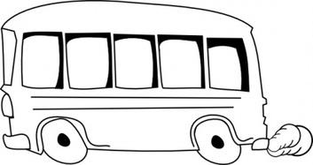

4.Запремина резервоара једног камиона је 600 литара. У том резервоару има 240 литара нафте. Колико је канти нафте, запремине од 9 литара, потребно насути, да би резервоар био пун?

5.Двојица бициклиста крећу у исто време из центра града супротним смеровима. Први бициклиста је ишао брзином од 19 km на час, а други - 15 km на час. Колико су били удаљени један од другог након два сата вожње?
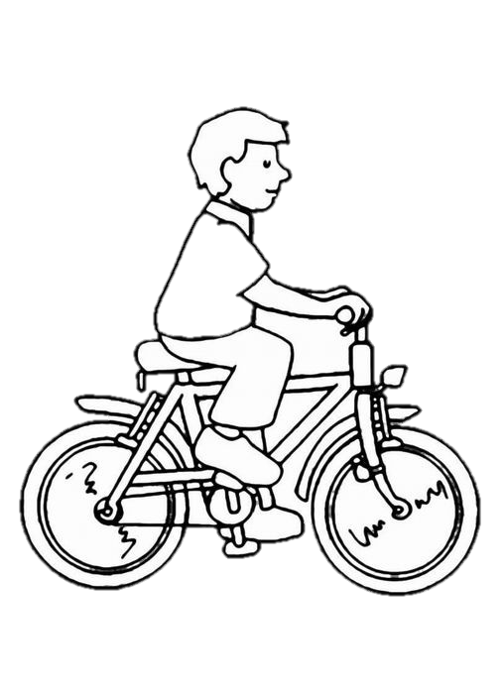

- Изрази у назначеним јединицама мере:
2 m = ____ cm 1 cm = ____ mm 2 h = ____ min. 8 hl = ____ l
8 m = ____ cm 10 векова = ____ год.
50 dl 12 cl = ____ cl 5 год. = ____ мес. 3h 40 min. = ____ min. 5 cl 3 ml = ____ ml
2dm 2 cm = ____ cm 1 t = _____ kg
4 часа= ____min. 800 dm = ____ m 1 000 g = _____ kg 444mm= __cm__ dm__ m 207 ml=__ dl __ cl __ ml 652 l=____ hl____ l

2.Купус заједно са саднуком има масу 59 kg. Сам сандук има масу 1 kg 400 g. Колика је маса купуса.

3.Аутобус из Београда за Крагујевац креће у 15 часова и 20 минута. У колико сати стиже у Крагујевац ако путује 2 сати и 20 минута?

4.Запремина резервоара једног камиона је 600 литара. У том резервоару има 240 литара нафте. Колико је канти нафте, запремине од 9 литара, потребно насути, да би резервоар био пун?

5.Двојица бициклиста крећу у исто време из центра града супротним смеровима. Први бициклиста је ишао брзином од 19 km на час, а други - 15 km на час. Колико су били удаљени један од другог након два сата вожње?

